21.3.2021

לקוחות יקרים,
בעקבות מעבר צוות המסוכנים מתחילת השנה למשרדם החדש בכניסה הדרומית למסוף, יבוצע שינוי באופן הגשת ניירת לבדיקת מסוכנים.
החל מיום 18.3.2021 יש להגיש את הניירת לתיבת הדואר של המחלקה אשר ממוקמת בכניסה למסוף מרמפה 24.
בעת הגשת הניירת יש להחתים אותה בשעון ההחתמה בתאריך ושעת ההגשה.

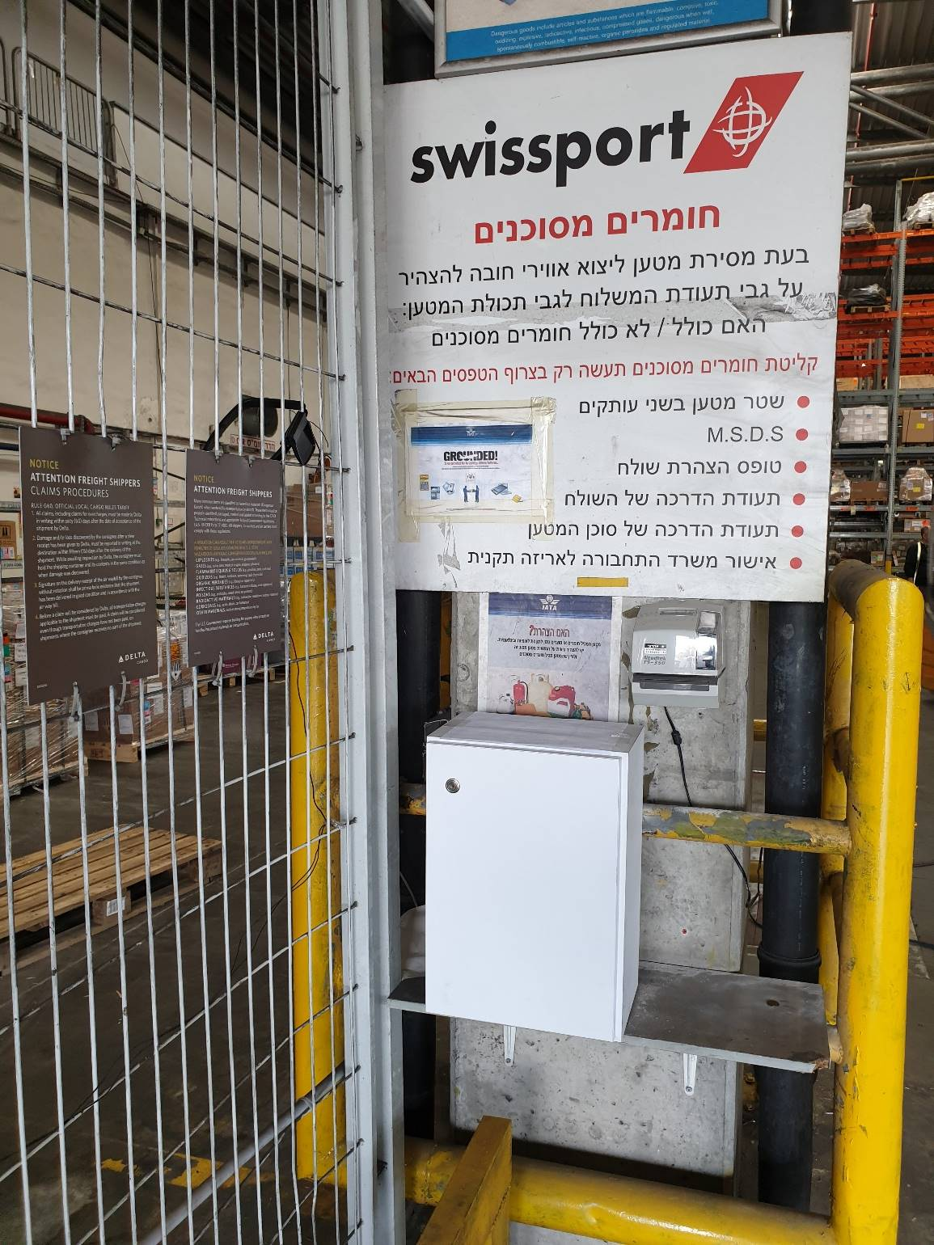
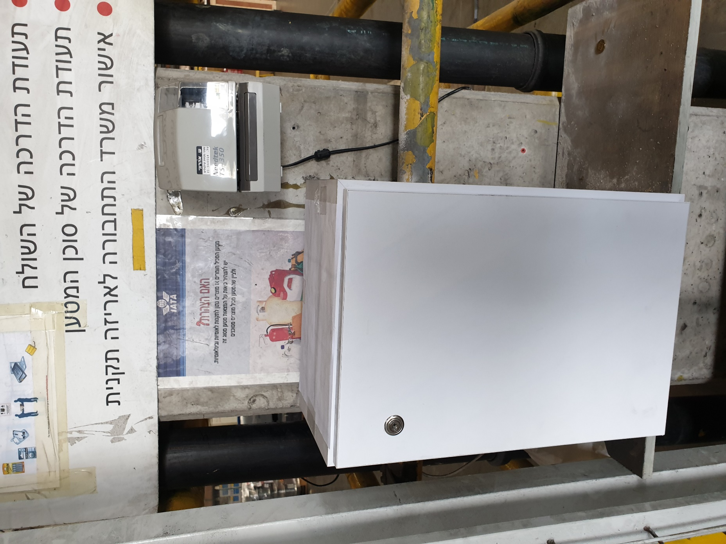

יש להדפיס את שעת ההחתמה על גבי אישור קבלת חומ"ס/אישור קליטה בלבד, כאשר הדף מונח לרוחב בשעון הנוכחות.
אין להדפיס על גבי DGD ו/או MAWB ו/או תעודות להגשה לחברת התעופה.
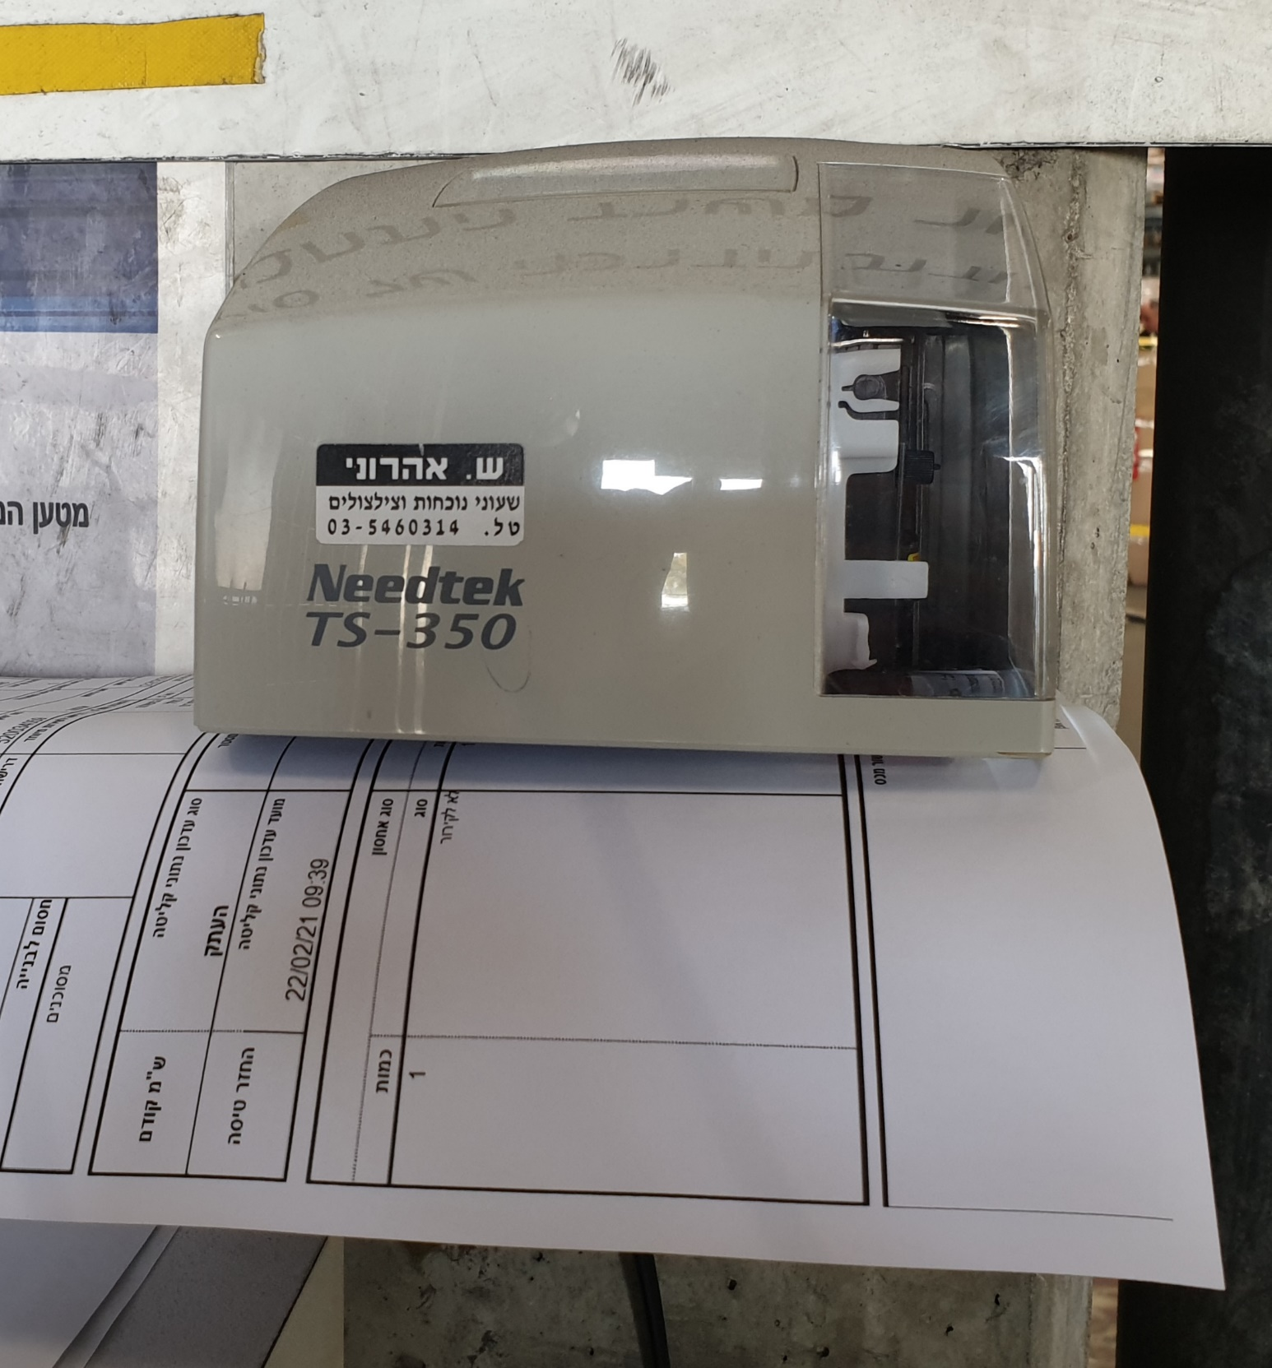

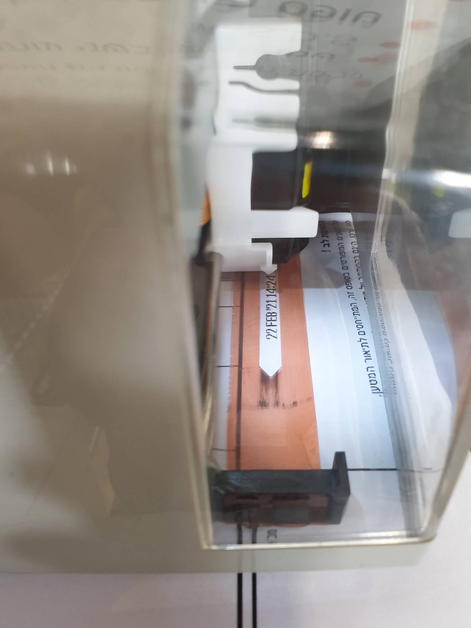

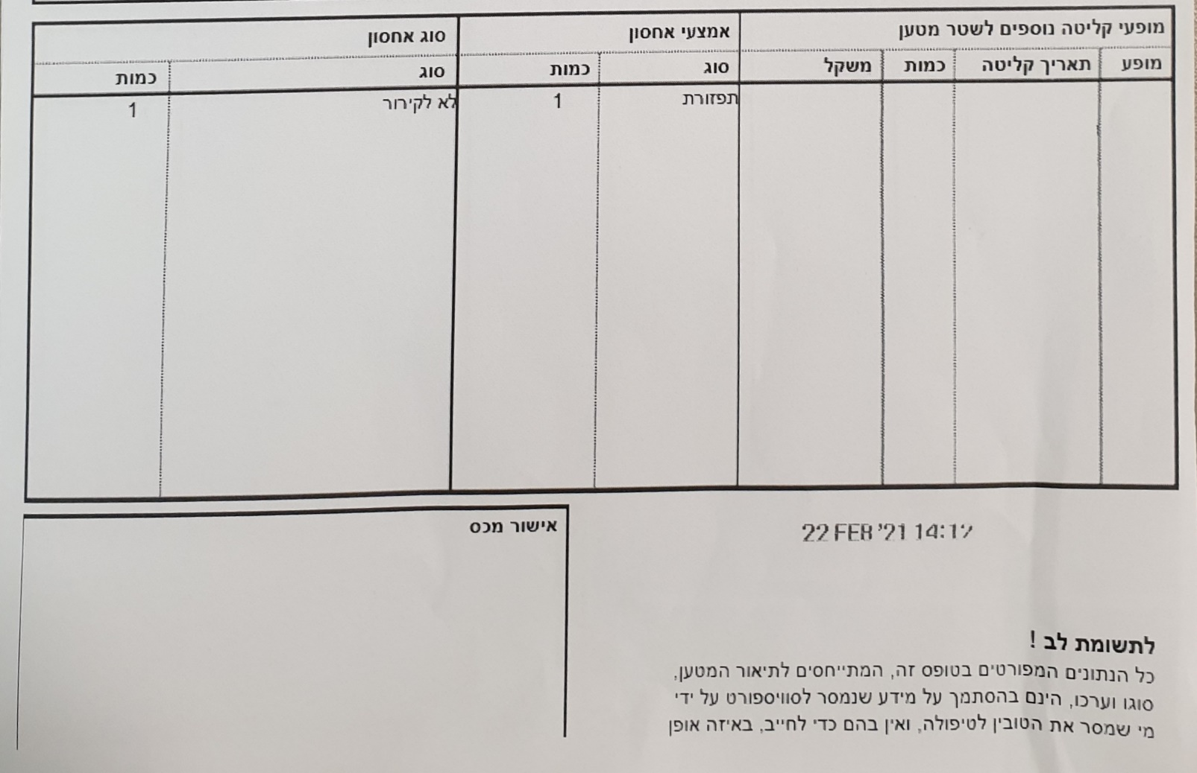
כך יראה אישור הקליטה לאחר ההחתמה:

לאחר החתמת אישור הקליטה יש לשים את כל הניירת להגשה בתוך התיבה.

נודה על שיתוף הפעולה.
צוות מסוכנים סוויספורט

Special Security Team,
DG Check Service.
Swissport cargo services Israel
Office: +972-3-6222106
E-mail: DGR@swissport.co.il

